Viernes
23
de Abril

Sexto de Primaria
Artes

La Flauta Transversal con Ernesto Diez

Aprendizaje esperado: Opina sobre el proceso y los resultados obtenidos en relación con la presentación de una pieza teatral.

Énfasis: Analiza la relevancia del compositor elegido y el impacto que tiene para las artes escénicas de su época.

¿Qué vamos a aprender?

En esta sesión está como invitado Ernesto Diez y su flauta transversal. Vas a disfrutar de sus interpretaciones y vas a analiza la relevancia del compositor elegido y el impacto que tiene para las artes escénicas de su época.

Recuerda tener a la mano una libreta y un lápiz o pluma para escribir lo que te parezca relevante o interesante de la sesión de hoy. Recuerda emplear tu libro de texto de Educación Artística, Sexto Grado, en las páginas 72 y 73

https://libros.conaliteg.gob.mx/P6EAA.htm?#page/72
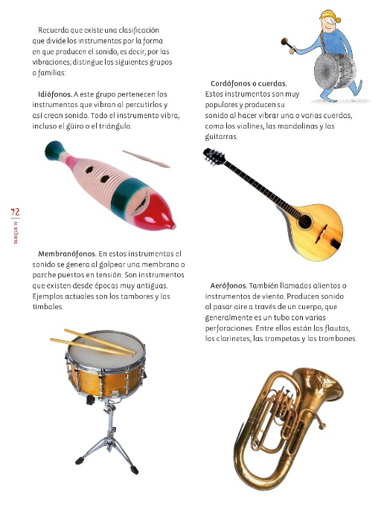

¿Qué hacemos?

Como actividad indaga sobre una interesante primera pregunta, ¿Por qué suena un instrumento?

Aerófonos
También llamados alientos o instrumentos de viento. Producen sonido al pásar aire a través de un cuerpo, que generalmente es un tubo con varias perforaciones. Entre ellos están las flautas, los clarinetes, las trompetas y los trombones.

Observa el video siguiente sobre el artísta invitado.

- Video. VENTI QUARTET plays HAYDN: Minuetto op. 5. nr. 2
https://www.youtube.com/watch?v=hRdZelk9PkU

Ahora trabaja con el ritmo. Observa melodías rítmicas y vas a hacer solo los ritmos con las palmas de las manos, con los pies o con lo que quieras. Utiliza los silencios que estas aprendiendo.

- Video. Ejercicio ritmico (Coordiación corporal) básico.
https://www.youtube.com/watch?v=y8Dr6Oj7_oI

Ahora trabaja con la Entonación.

¿Tienes listo tu material que se te solicitó la semana pasada? Pues bien, realiza un ejercicio de respiración muy divertido que te ayudará a ejercitar tus pulmones y diafragma para cantar.

Imagina diferentes sonidos agudos y graves y trata de imitarlos soplando a través del popote con el agua.

¿Qué tal? ¿Divertido, no? Puedes seguir practicando con los sonidos que se te ocurran.

Ahora entona los 7 grados de la escala mayor, pero de una manera que llamaremos “Conducción a la tónica”. Lo cual quiere decir que cada grado se conduce siempre a la nota en la que se comenzó.

- Video. Conducción a la tónica.
https://www.youtube.com/watch?v=ASpSgetclVk

¿Qué tal? ¡Inténtalo! ¡Sigue practicando para que domines cada vez mejor todos los grados de la escala!

Segunda Pregunta: ¿Qué es para ti tocar en una orquesta?

Ahora observa la ejecución de un instrumento musical.

- Video. Cuarteto Nacional de Clarinetes de México.
https://www.youtube.com/watch?v=41p_Ccm0B5A

Ahora trabaja con lectoescritura musical. Ya aprendiste a identificar las notas que están sobre las líneas del pentagrama con la clave de sol. ¿Las recuerdas?

Trata de encontrar las notas que se escriben en los espacios del pentagrama, con la clave de sol.

En una hoja escribe la clave de sol en la segunda línea del pentagrama. Lo primero que harás será escribir las notas que conoces en su orden.

DO, RE, MI, FA, SOL, LA y SI

Si sigues escribiendo, después de si, se repite do, de nuevo re, mi, fa y así sucesivamente. ¿Lo recuerdas?
Con ayuda de este apunte observa con mucha atención las notas que están escritas sólo en los espacios dentro del pentagrama.

¿Cuáles son? FA, LA, DO y MI ¡Así es! escríbelas.

Vuelve a leer las notas que se escriben sobre las líneas son: MI, SOL, SI, RE y FA

Y las notas que se escriben en los espacios son: FA, LA, DO y MI

Observa con mucha atención la siguiente partitura.

¿Qué notas están destacadas con un recuadro rojo? ¿Están sobre las líneas o en los espacios?

Son LA y DO.

Muy buena lectura. ¿Cómo te fue? ¿Pudiste descubrirlas? Recuerda que sólo es cuestión de práctica.

Ahora participa en el programa GRANDES COMPOSITORES. En ese programa se presentan figuras importantes en la música y con la máquina del tiempo se les puede traer para que les preguntes lo que quieras.

En la sesión de hoy tenemos a un gran personaje que inició su vida de músico desde que era pequeñito, siendo un gran genio en su época. Él es: Johannes Chrysostomus Wolfgangus Tehofilus Mozart, o Wolfi, para los cuates.

MOZART: Nací en Salzburgo en el año de 1756

Tú: ¿Desde cuándo sentiste ese interés por la música?

MOZART: Pues mi padre Leopold era músico, y yo siempre escuchaba atento las clases de piano de mi hermanita Nannerl, ella me lleva 5 años, y siempre compartía el gusto por la música conmigo, de ahí nace mi curiosidad. Ah, recuerdo las giras tocando por todos lados sin parar, una vez hasta me enfermé gravemente de viruela jejeje.

Tú: ¿Cuántas obras ha escrito y cómo hace para borrar sus errores si en sus tiempos, se escribía solo con tinta?

MOZART: Pues hasta ahora he escrito aproximadamente 600 obras, entre sinfonías, conciertos para piano, sonatas para piano solo, sonatas para dos pianos, sonatas para violín, cuartetos, quintetos de cuerda y otras que ya ni recuerdo y con respecto a cómo borro, les voy a contar un secreto, nunca en mi vida he borrado una nota, todo lo que escribo sale directamente de mi cabeza y se queda en el papel.

Tú: Increíble. No cabe duda que eres todo un rockstar del clasicismo.

MOZART: Por supuesto, yo y mis amigos Haydn, Salieri, Vanhal, somos lo que está de moda en esta época, les quiero promocionar mi más reciente éxito “La flauta mágica” una gran Ópera en dos actos que no se pueden perder.

Esto ha sido todo por hoy en su programa: GRANDES COMPOSITORES. Esperamos que hayas aprendido mucho acerca de nuestro gran invitado Mozart y no te pierdas la siguiente emisión.

Tercera pregunta: ¿Crees que es importante que los niños aprendan música desde pequeños? ¿Por qué?

El Reto de Hoy:
Disponte a generar efectos sonoros en casa. Emplea el material que se te solicitó la semana pasada o algo similar.

- Un vaso o cilindro o recipiente con un poco de agua y,
- Un popote para soplar en él; de preferencia que tenga tapa.

Crea diferentes sonidos agudos y graves y trata de imitarlos soplando a través del popote con el agua.

Si en tu casa hay libros relacionados con el tema, consúltalos, así podrás saber más.

¡Buen trabajo!

Gracias por tu esfuerzo.

Para saber más:
Lecturas

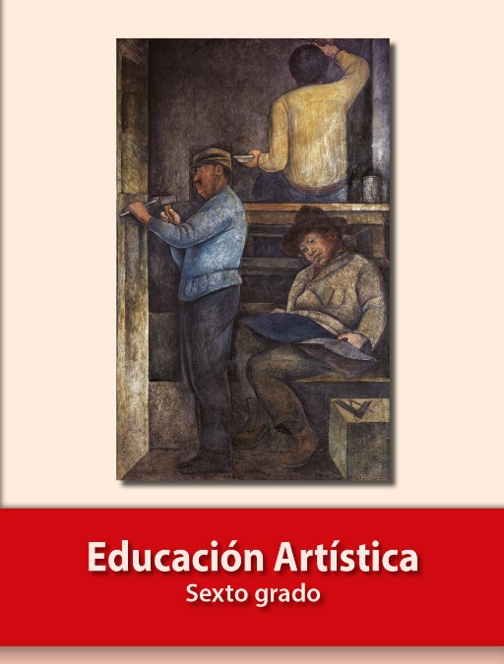
https://libros.conaliteg.gob.mx/P6EAA.htm

